新 书 推 荐

中文书名：《归功于她：40位伟大女性不为人知的贡献》
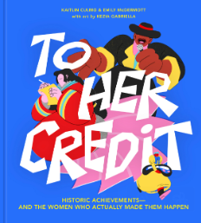
英文书名：To Her Credit: Reclaiming the Achievements of 40 Women (from the Men Who Took the Credit)
作 者：Kaitlin Culmo, Emily McDermott,
with art by Kezia Gabriella
出 版 社：Union Square & Co.
代理公司：ANA/Leah Guo
页 数：208页
出版时间：2023年8月
代理地区：中国大陆、台湾
审读资料：电子稿
类 型：女性励志/传记

内容简介：

一本有趣、但可能令女性不太高兴的指南，介绍了无数女性的成就和贡献被忽略、丢弃或完全被窃取的历史……

女性成就被窃取、忽视或完全被忽视的传统与时间一样古老。作家凯特琳·卡尔莫（Kaitlin Culmo）和艾米丽·麦克德莫特（Emily McDermott）（与拥有惊人的艺术凯齐亚·加布里埃拉（Kezia Gabriella））为这些当之无愧的女英雄赋予了新的生命，并提供了有趣（但令人愤怒！）的提醒，提醒我们在冷漠的父权统治下，于历史中我们失去了什么。还记得你是如何得知塞万提斯（Cervantes）在17世纪与《堂吉诃德》（Don Quixote）一起“发明小说”的吗？这很酷，但是11世纪日本的村崎夫人的《源氏物语》（Tale of Genji），你还记得吗？你熟悉暗物质的概念吗？其实，科学家维拉·鲁宾（Vera Rubin）做出了最初的发现，但只有她的男性同事获得了诺贝尔奖，这是相当黑暗的。你是费利克斯·门德尔松（Felix Mendelssohn）的粉丝吗？那么你可能想知道，他的数百首作品现在被怀疑是他妹妹范妮创作的。愤怒了吗？好吧，通过阅读——并有效地拿回她们该有的成就——数千年来女性在惊人艺术、发明和创新等方面的成就，来平衡一下吧。

作者简介：

凯特琳·卡尔莫（Kaitlin Culmo）从事网络开发工作，并帮助策划了2016年国际妇女论坛之世界领导力会议——该论坛享有盛誉、来自全球世界知名的女性高管、国家元首和行业决策者都会参加。

艾米莉·麦克德莫特（Emily McDermott） 是全球最大的艺术博览会巴塞尔艺术展的苹果新闻（Apple News）和巴塞尔艺术展（全球最大的艺术博览会）的特别项目的编辑；也是一位独立作家和编辑，专注于视觉艺术和文化。她的作品已被Wallpaper*，Frieze，ArtReview，W杂志，纽约杂志、美国艺术、artnet新闻等多家报纸期刊采用。她还与多家国际客户有着合作关系。

内文插图：

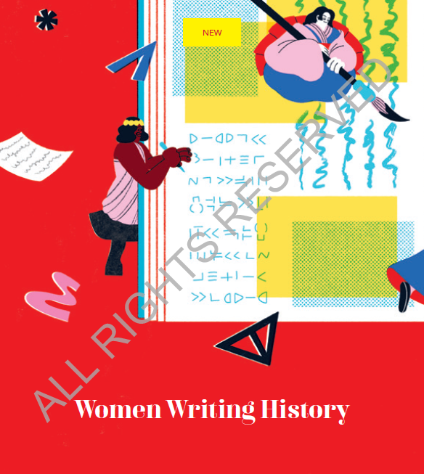

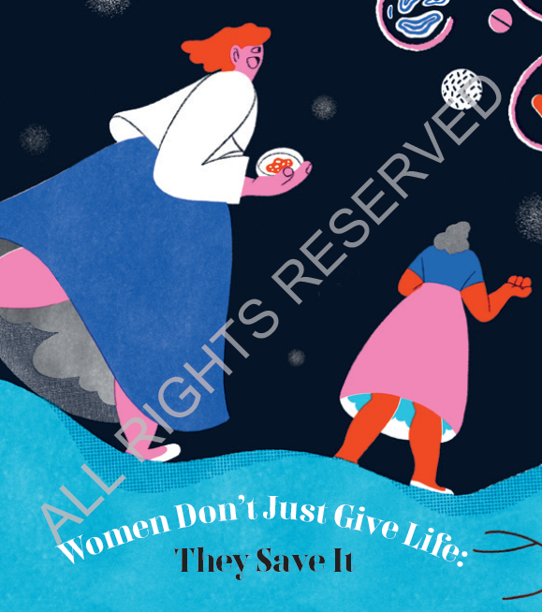

谢谢您的阅读！
请将回馈信息发至：郭丹娅 (Leah Guo)
安德鲁﹒纳伯格联合国际有限公司北京代表处
北京市海淀区中关村大街甲59号中国人民大学文化大厦1705室, 邮编：100872
电话：010-82449325
传真：010-82504200
Email: Leah@nurnberg.com.cn
网址：www.nurnberg.com.cn
微博：http://weibo.com/nurnberg
豆瓣小站：http://site.douban.com/110577/
微信订阅号：ANABJ2002


